Mit robusten Gemüsepflanzen zum eigenen Ernteerfolg
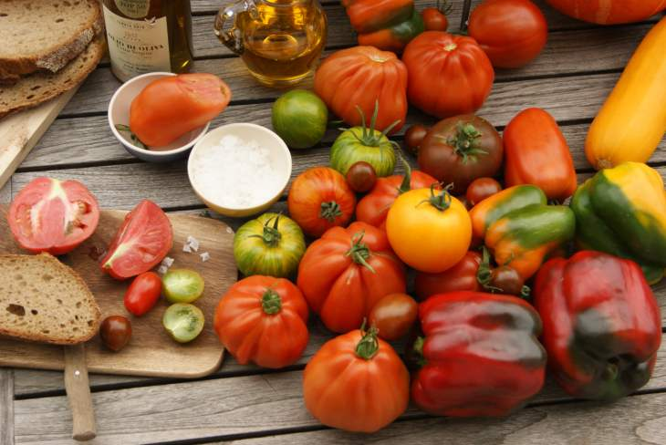
(GMH/LVW) Selbst gezogenes Gemüse schmeckt fantastisch. Das weiß jeder, der schon mal Tomaten, Gurken oder Peperoni frisch aus dem Garten oder dem Balkonkasten genascht hat. Richtig spannend wird die eigene Ernte bei besonderen Sorten. Ein Betrieb aus Westfalen hat sich auf außergewöhnliche Gemüse-Jungpflanzen spezialisiert, die das Herz von Hobbygärtnern höher schlagen lassen.
Bildnachweis: GMH/LVW

Bildunterschrift: Die ungewöhnlichen Früchte von historischen Tomatensorten überzeugen durch einen besonderen Geschmack.
Bilddaten in höherer Auflösung unter:
http://www.gruenes-medienhaus.de/download/2016/05/GMH_2016_21_02.jpg

Sorgfältig ausgewähltes Saatgut
Unter dem Namen „Gemüselust“ zieht Klingelhöfer Gartenbau in Bielefeld unter anderem außergewöhnliche Tomaten, Chilis in allen Schärfegraden und Gurken in unterschiedlichen Wuchsformen aus Samen heran. Das Jungpflanzen-Sortiment mit mehr als 200 verschiedenen Sorten bietet zudem Kohl, Kürbis und Salat für den Hobbyanbau. Verkauft werden die Pflänzchen unter anderem über den gut sortierten gärtnerischen Fachhandel. Die sorgfältige Auswahl des Saatgutes und die Aufzucht unter idealen Bedingungen in Westfalen sind dabei Garanten für ein Erfolgserlebnis.
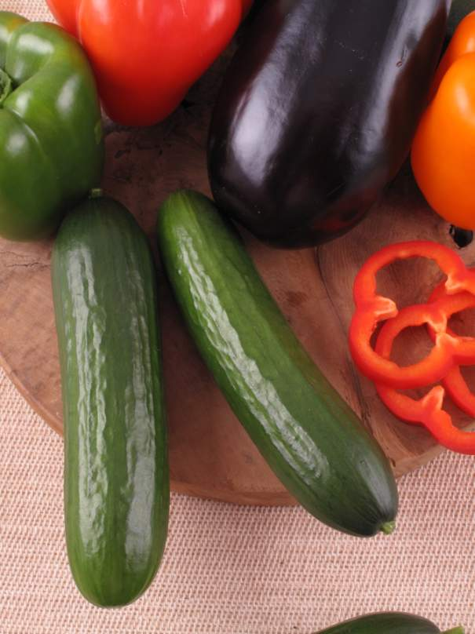

Bildnachweis: GMH/LVW

Bildunterschrift: Wer eigenes Gemüse ernten will, sollte bei der Auswahl der Jungpflanzen auf robuste Sorten achten.

Bilddaten in höherer Auflösung unter:
http://www.gruenes-medienhaus.de/download/2016/05/GMH_2016_21_03.jpg
Insbesondere historische Tomatensorten haben es Anke Klingelhöfer angetan – für sie sind es essbare Kulturschätze. Überlebt haben die Raritäten unter anderem in den USA, wohin Siedler sie als Samen mitgenommen und durch jährliche Neuaussaat erhalten haben. Da Tomaten sich meist selbst befruchten, haben die Sorten sich nicht mit anderen vermischt. Ihre Eigenschaften sind so erhalten geblieben. Seit Ende der 1960er-Jahre feiern die historischen Sorten nun ihre Renaissance.
Tomaten-Raritäten für den Hobbyanbau
Alte Sorten bringen zwar nicht immer den höchsten Ertrag und sind zum Teil etwas empfindlich gegen Krankheiten, doch ihr besonderes Aussehen und ihr ganz eigener Geschmack entschädigen dafür. Klingelhöfer empfiehlt die aromatisch-süßliche Berner Rose und die gelb-orangene Ananastomate. „Auch schwarze Tomaten sind geschmacklich hervorragend – nicht zu säurebetont, aber würzig.“ Ihr persönlicher Favorit ist das Venusbrüstchen: Die sehr feste, hocharomatische Frucht verdankt ihrem Namen dem spitz zulaufendem Ende und dem Umstand, dass sie Teil des „Liebeszauber-Sortiments“ von Klingelhöfer Gartenbau ist. Es ist eine reine Hobbysorte. Für den kommerziellen Anbau hat sich diese Delikatesse als ungeeignet erwiesen, da sie ihr besonderes Aroma nach der Ernte nur kurz behält und durch den Transport in gekühlten Lastwagen zum Händler vollends verliert.
Erste Gurkenfrüchte entfernen
Ähnlich verhält es sich mit dem Geschmack von Gurken. „Die nehmen schnell den Geschmack des Kartons an, in dem sie verpackt sind“, sagt Klingelhöfer. Wer selbst erntet, bekommt hingegen das feine, gurkeneigene Aroma zu schmecken. Betriebsleiter Bernd Wortmann empfiehlt Anfängern, den Anbau von Snackgurken auszuprobieren, zum Beispiel die robuste Sorte „Rimoni“. Sie hat die ideale Größe, um ungeschnitten in eine Brotdose zu passen. Wichtig für den Hobbyanbau im Freiland ist, dass die ursprünglich aus Indien stammende Pflanze genügend Wärme bekommt, um zu gedeihen. Zudem zahlt sich Geduld aus: Der Ertrag ist wesentlich höher, wenn die Energie anfangs ins Wachstum der Pflanze geht und sie erst später die ersten Früchte bildet. Deshalb sollten Blüten und Seitentriebe der stark rankenden Pflanze bis etwa in Hüfthöhe entfernt werden. Wem Krankheitserreger im Boden Ärger bereiten, sollte zu veredelten Pflanzen greifen. Gezüchtete Sorten wachsen auf den Wurzeln von Wildgurken, was sie weniger anfällig macht.
Chilis in allen Schärfegraden
Ein heißer Tipp für den eigenen Anbau sind auch Chilis: Unter dem Namen „Drachenfutter“ kommen aus Bielefeld sieben Sorten in unterschiedlichen Schärfegraden, die gut im Balkonkasten oder Beet gedeihen. „Es gibt viele Chilis, für die braucht man einen Waffenschein, zum Beispiel Habaneros“, sagt Anke Klingelhöfer. Wer angenehme Schärfe bevorzugt, wird Freude an der Gewürzpaprika ‘Gorria‘ haben. Sie kann sowohl frisch als auch getrocknet und gemahlen wie das baskische „Piment d’Espelette“ verwendet werden. Die Aufzucht der subtropischen Chili-Pflanzen ist einfach, wenn sie einen geschützten Standort in der Sonne haben und regelmäßig gegossen werden. Zudem sieht die Pflanze dekorativ aus, da die Früchte über einen langen Zeitraum reifen und eine fortlaufende Ernte ermöglichen.
[Kastenelement]
---------------------
Hände weg von nassen Pflanzen!
Bei Tomatenpflanzen müssen die neuen Triebe in den Blattachsen herausgebrochen werden, damit sie genügend Energie für die Fruchtreife haben. Wer diese notwendige Pflegearbeit jedoch an feuchten Pflanzen vornimmt, gefährdet die Ernte – denn dadurch wird Pilzkrankheiten eine Eintrittsstelle geöffnet. Insbesondere Braunfäule ist im Tomatenanbau gefürchtet. „Freilandtomaten-Sorten halten bei anhaltend feuchter Witterung länger durch“, sagt Gemüsebau-Expertin Anke Klingelhöfer. Wer auf Nummer sicher gehen will, sollte Wildtomaten wie „Golden Currant“ oder „Rote Murmel“ anbauen. Sie liefern zwar einen geringeren Ertrag als großfrüchtige Sorten, ranken dafür schön im Balkonkasten, müssen nicht angebunden werden und sind absolut robust gegen Krankheiten.

